С.М.Попова,
заместитель директора МОУ «Сторожевская СОШ»
Школа являлась Республиканской опорно-методической площадкой при КРИРО по реализации этнокультурной составляющей образования. В статье представлен опыт работы школы по внедрению проекта «Реализация этнокультурной составляющей в содержании основных образовательных программ».
Реализация Концепции развития этнокультурного образования
Цель Концепции развития этнокультурного образования - воспитание гражданина, культурного и образованного человека, опирающегося на позитивные жизненные ценности и установки, способного создавать и развивать социально-перспективные сферы деятельности.
Предметом региональной составляющей образования являются характеристика климата, природы, биогеоценозов Республики Коми , предметом этнокультурной составляющей - варианты приспособления коми народа к климатическим, природным условиям через проектирование жилищ, изготовление одежды, формулирование неписаного охотничьего кодекса по сохранению биоразнообразия, осмысление памятников природы в фольклорной традиции, использование и развитие природного потенциала .
Этнокультурная, региональная составляющая в содержании дошкольного образования имеет свое наполнение: социально-коммуникативное, познавательное, речевое, физическое, художественно-эстетическое развитие.
Наша дошкольная образовательная организация в своей деятельности ставит задачу расширения сферы функционирования коми языка в детско-родительской среде, используя разные формы сотрудничества воспитателей, детей и родителей.
Мы были участниками Межрегионального творческого проекта
«Говорю я -говорят дома: я в детском саду и семье» (Проект «Играем в театр»(«Ворсам театрысь»).
Цель проекта: активизация детско - родительских отношений как основы прочной и дружной семьи, повышение активности родителей в деле воспитания будущего поколения.
Деятельность осуществляется на двух государственных языках Республики Коми: коми и русском, что предполагает естественное погружение детей в двуязычную языковую среду. Дети вместе с родителями, участвуя в мероприятиях, демонстрируют свои таланты, получая искреннее удовольствие от собственного успеха. Работа осуществляется на основе коми игр ,фольклора ,коми народных сказок ,произведений, песенного творчества и традиций коми народа .
Через воспитание чувства патриотизма выводим детей на деятельное отношение - это готовность человека участвовать в деятельности по развитию культуры, жизни в регионе, стране; через активные формы деятельности выводим на профессиональный аспект, на исследоательскую проектную деятельность.
Региональная, этнокультурная составляющая в содержании школьного образования укладывается в несколько моделей. В рамках монопредметной модели коми язык, литература в нашей школе изучаются на специально выделенных учебных предметах.
Комплексная модель предусматривает интеграцию этнокультурного, регионального материала в содержание большинства учебных предметов, курсов школьной программы (история, география, биология, русский язык, литература).
Русский язык и литература, коми язык и литература изучаются во взаимосвязи, в сравнении. Изучение и анализ истории региона в контексте российской и мировой истории позволяет видеть мир в целостности и взаимосвязанности. Изучение этнокультурного содержания в изобразительном (коми орнамент) и музыкальном искусстве (коми песни, национальные музыкальные инструменты), изучение памятников культурного наследия Республики Коми регионального и федерального значения способствуют овладению обучающимися духовными ценностями и культурой многонационального народа России. Предмет «технология» базируется на формировании представления о наиболее распространённых в своем регионе традиционных народных промыслах и ремеслах (береста, резьба по дереву).
В программе учебного предмета «физическая культура» предусмотрены определённые знания об истории физической культуры разных народов, связь спорта с природными и географическими особенностями, традициями и обычаями народа коми (национальные виды спорта).
Большое значение в реализации этнокультурной, региональной составляющей содержания образования отводится предметной области «Основы духовно-нравственной культуры народов России» (танцевальный кружок).
Итак, мы выходим на развивающую модель организации внеурочной деятельности учащихся на этнокультурной основе.
Краеведение – это изучение своей малой Родины, проводимое на научной основе. Краеведение развивается в непосредственной связи с общими, учебно-воспитательными задачами современной школы; оно содействует осуществлению прочной связи обучения с жизнью и нравственным воспитанием, является основой развития личности школьника.
Краеведческая работа расширяет кругозор обучающихся, знакомит их с историей, социально- экономической, политической и культурной жизнью региона, раскрывает природоведческие и этнографические особенности региона, материальную и духовную культуру общества. Краеведение воспитывает любовь к родным местам, гордость за свой народ, знаменитых людей настоящего и прошлого.
МОУ «Сторожевская средняя общеобразовательная школа» являлась Республиканской опорно-методической площадкой по реализации этнокультурной составляющей образования (Приказ КРИРО № 34-пд от 24.01.2014). В рамках деятельности был разработан проект «Реализация этнокультурной составляющей в содержании основных образовательных программ». Цель проекта – совершенствование содержания краеведческого образования в сельской школе .
Задачи проекта:
- разработка и апробирование авторской рабочей программы по краеведению «Моя малая родина» для 2-4 классов
- подготовка пакета дидактических и методических разработок для учителей-предметников, педагогов дополнительного образования по курсу «Краеведение»
- разработка модели внеурочной деятельности по реализации этнокультурной составляющей ФГОС (интеграция урочной и внеурочной деятельности)
Авторами – составителями программы «Моя малая родина» для 2-4 классов
являются учителя-предметники МОУ «Сторожевская СОШ»:
- С. М. Попова – координатор, учитель коми языка и литературы
- Т. И. Карманова – координатор, учитель коми языка и литературы
- Н. С. Игушева – учитель коми языка и литературы
- Е. Ф. Панюкова – учитель технологии
- Е. Б. Тиранова – учитель истории
- Е. А. Михайлова – учитель биологии
- В. А. Лукьянова – учитель географии
- Е. С. Тарабукина – учитель начальных классов
Научный консультант - Поляков Е. В., методист Центра развития этнокультурного образования Коми республиканского института развития образования.
Программа состоит из 4 блока тем:
- «Природа родного края»
- «Республика Коми и современность»
- «Традиционная культура народа коми»
- «История Коми края»
Программа реализуется третий год.
Краеведение - комплексная наука, знания даются на различных уроках.
- Природоведческие знания: предмет «Окружающий мир», объединения «Логика природы» и «Вещества в моём доме»
- Исторические знания: предмет «Окружающий мир», объединение «Моя малая родина»
- Искусствоведческие знания: предметы «Технология», «Музыка», «Изобразительное искусство», «Основы светской этики (Основы православной культуры)»
- Литературоведческие знания: предметы «Литературное чтение», «Литература Республики Коми»

Модель образовательной программы по курсу «Краеведение»
для начальной школы (интеграция урочной и внеурочной деятельности)

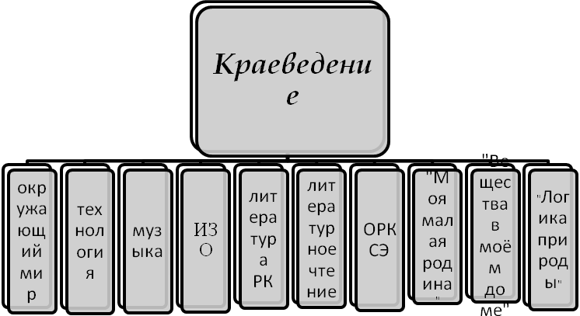

Модель взаимодействия с социальными партнёрами по реализации этнокультурной составляющей содержания основных образовательных программ

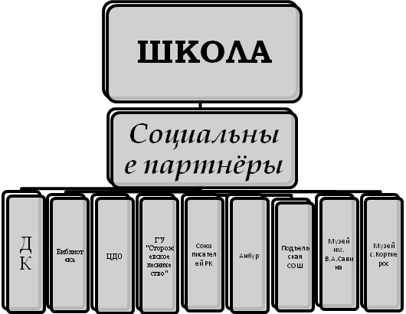

Модель преемственности этнокультурного образования
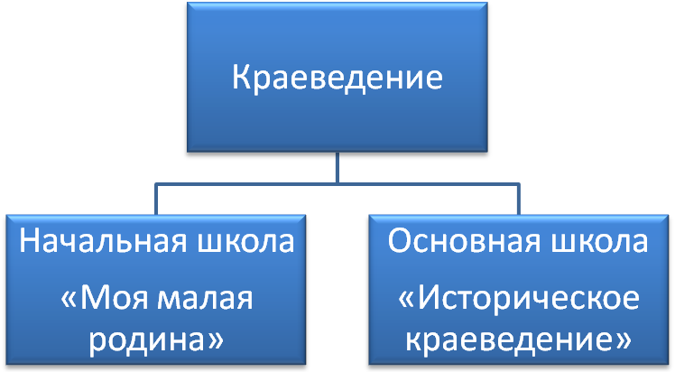

В основном звене организована работа над культурно-образовательными проектами. Это является средством развития ценностных ориентаций обучающихся.
На данный момент МОУ «Сторожевская средняя общеобразовательная школа»- Республиканская инновационная площадка
по типу опорно-методическая площадка по апробации УМК по учебным предметам этнокультурной направленности (Приказ КРИРО № 103-од от 28.09.2016) . апробируются следующие учебники:
- Книга для чтения с методическим пособием для учителя «Край, в котором я живу» (Поляков Е.В.) 3 кл.
- Учебник по коми языку как государственному (Якубив Т.В., Поликарпова Т.Д., Чумакова И.А.) 6 кл.
В школе все обучающиеся изучают коми язык, коми литературу или коми язык как государственный и литературу РК.
Источник:
Концепция развития этнокультурного образования в Республике Коми на 2016-2021 годы.

